Fiche contenu 10-7 : Organiser un programme de test de capacités

Conception | Dans certains pays, il n’y a pas de fournisseur local de test de capacités qui pourrait fournir au laboratoire les examens à réaliser. L’EEQ étant un outil de qualité précieux, certains pays ou certaines régions doivent établir un programme par eux-mêmes. En concevant ou organisant un projet de test de capacités, de nombreux points sont à étudier :  - Un programme peut être développé au niveau national, avec un seul site pour la préparation des échantillons, la distribution et l’analyse des données.  - Une autre option est de l’organiser au niveau de la province.  - Les ressources nécessaires doivent être réunies, incluant des personnes expérimentées dans les programmes de test de capacité, le soutien technique, un local du laboratoire, un système de distribution et les ressources financières nécessaires.  - Fournir des échantillons qui imitent le plus possible les échantillons des patients pour vérifier le processus d’analyse dans son ensemble, y compris les procédures pré et post analytiques.
Participation et succès à un programme de test de capacités | Tous les organisateurs de test de capacités doivent avoir préalablement démontré leur succès régulier lors de la participation à un autre programme d’EEQ, avant de pouvoir établir leur propre programme.  Si l’organisateur est le laboratoire national de référence, il devra peut-être s’inscrire à un programme étranger afin d’être évalué indépendamment.
Impliquer les autorités | Lors du démarrage d’un programme PT, il est essentiel d’impliquer les autorités à tous les niveaux (national, provincial, ou autre). Ainsi, le processus est dûment autorisé et sa pérennisation est assurée.  Il est essentiel de disposer du feu vert de ceux qui ont le pouvoir de décision afin d'assurer un financement adéquat pour le processus d’EEQ. En outre, l'engagement de ces autorités :  - Assure un moyen de communication avec toutes les parties concernées ;  - Facilite les relations éventuelles avec les autorités et organismes de licence, de certification et d’accréditation ;  - Permet de respecter les régulations nationales ;  - Facilite l’inclusion des laboratoires participants.  Afin d’assurer la participation au programme de tous les laboratoires, il peut être nécessaire de rendre cette participation obligatoire de part la loi.
Au début, commencer petit et simple | Lorsque l’on commence à organiser un programme de PT, il est préférable de  commencer simplement, puis étendre progressivement le programme au fur et à mesure de l’expérience accumulée.  À titre d’exemple, commencer le programme avec des lames, afin d’évaluer:    - Les techniques de coloration de Gram ;  - Les techniques de coloration de Ziehl-Nielsen ;  - Les capacités de détection des parasites.  Une autre possibilité consiste à commencer les programmes d’identification bactérienne par des microorganismes entériques seulement (par exemple, Escherichia coli et Salmonella).  Il est préférable de limiter le nombre de laboratoires participants la première ou les deux premières années. Commencer par une étude pilote en utilisant un petit nombre de laboratoires (4 ou 5 laboratoires, en dehors du programme officiel) en ciblant une région spécifique du pays pour l’étude pilote, en gardant à l’esprit les contraintes de transport des échantillons.  La première année, n’incluez pas plus de 15 laboratoires, afin d’organiser au moins deux sessions ou étude par an et d’inclure au moins 3 échantillons par étude.  Chaque fois que des échantillons de PT sont envoyés, il peut être judicieux d’envoyer les mêmes échantillons à un laboratoire de référence, afin de vérifier la qualité de ces échantillons.  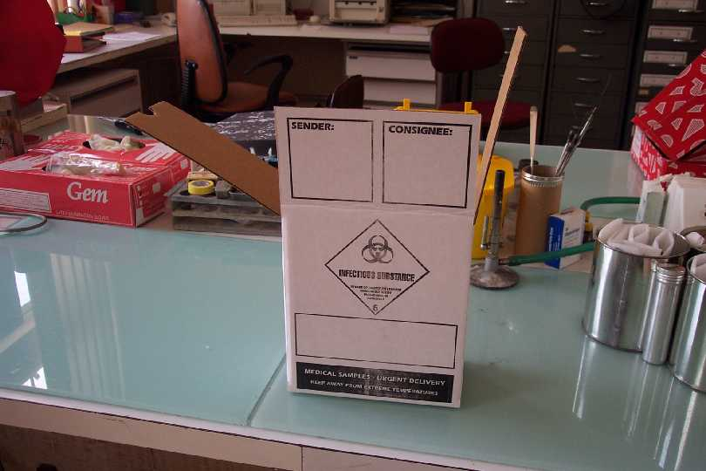  Pour les tests de PT en microbiologie, il peut être utile de commencer par utiliser des souches et du matériel de référence afin d’être sûr de la qualité des envois. Au début du programme, n’utilisez pas de matériel pouvant poser un risque sérieux à ceux qui vont le manipuler. Ne pas distribuer de pathogènes pouvant être considérés comme dangereux (par exemple, des cultures de Vibrio cholerae, Shigella dysenteriae type 1, Yersinia pestis). Il est aussi préférable de ne pas utiliser de sérum contenant des virus de l’hépatite ou du VIH jusqu’à ce que des mécanismes spécifiques pour le transport et la manipulation des matériels à risque soient mis au point.  Toutes les régulations nationales portent sur le transport des échantillons doivent être suivies.
Besoins | Il y a peu de besoins lors de la mise en place d’une petite unité de PT. Vous aurez besoin :  - D’un espace de travail de bureautique et d’une petite pièce de laboratoire contenant l’équipement essentiel et suffisamment de place pour préparer et emballer les échantillons.  - Du personnel qualifié ;  - Des fournitures et réactifs, en permanence une fois que le programme a commencé ;  - Des moyens de transport, même les transports publics peuvent être utilisés pour envoyer les échantillons ;  - Des outils de gestion et d’analyse des données : un bureau, un ordinateur, une imprimante, des étagère pour stocker les feuilles de rendu de résultat des laboratoires participants.  - Des moyens de communication : téléphone, fax, accès à Internet, services postaux.
Marketing et communication | Lors du commencement d’un nouveau programme, il est important de communiquer avec les laboratoires, les autorités, les sociétés scientifiques, les associations professionnelles et autres parties prenantes pouvant être intéressées par l’EEQ, afin de stimuler l’intérêt et promouvoir la participation.  Lors de vos communications, soyez clairs à propos des objectifs et règles de confidentialité. Soyez certains de remercier toutes les personnes et organisations collaboratrices. Le détail des contacts des personnes travaillant sur le programme devra être envoyé à tous avec le calendrier des études à venir.
Contrôle | Commencer le programme et distribuer les échantillons demandera un contrôle de tous les aspects du processus. Utilisez les résultats, les commentaires et la rétro information des laboratoires participants afin d’améliorer le programme. Cherchez les meilleurs moyens pour résoudre les éventuels problèmes, et aussi les meilleurs moyens pour communiquer avec les participants afin de les aider à améliorer leurs techniques analytiques.  Souvenez-vous que le programme se posera en référent et aura besoin d’aider les participants dans leurs efforts d’amélioration de la qualité.  Le programme doit en outre être parfait au niveau de sa gestion et de ses performances.

